[título]
Retextualização de poemas visuais

[linha fina]
Celebre o centenário da Semana de Arte Moderna de 1922 com a produção de poesia visual

[resumo]
A Semana de Arte Moderna de 1922 foi um marco para a compreensão do desenvolvimento e da construção da identidade literária no Brasil e no mundo. A experiência didática “Retextualização de poemas visuais” propõe uma exploração verbal e visual da literatura para ampliar o repertório cultural dos/das estudantes, promover a autoria e discutir a importância da Semana de Arte Moderna.

[objetivos de aprendizagem]

- Estimular a curiosidade e interesse por novas leituras;
- Ampliar o repertório cultural e pessoal dos/das estudantes por meio da leitura de poemas visuais;
- Observar a grafia das palavras e suas possibilidades de exploração visual e sonora;
- Representar pensamentos, sentimentos, histórias, experiências pessoais e coletivas por meio da linguagem artística e das motivações da arte.

[etapa]
Ensino Médio

[duração]
14 aulas

[competências gerais da bncc]

- Competência 3: Valorizar e fruir as diversas manifestações artísticas e culturais, das locais às mundiais, e também participar de práticas diversificadas da produção artístico-cultural.
- Competência 4: Utilizar diferentes linguagens – verbal (oral ou visual-motora, como Libras, e escrita), corporal, visual, sonora e digital –, bem como conhecimentos das linguagens artística, matemática e científica, para se expressar e partilhar informações, experiências, ideias e sentimentos em diferentes contextos e produzir sentidos que levem ao entendimento mútuo.

[áreas de conhecimento / componentes curriculares / habilidades específicas]

- Linguagens e suas tecnologias
Competência Específica 1: Compreender o funcionamento das diferentes linguagens e práticas (artísticas, corporais e verbais) e mobilizar esses conhecimentos na recepção e produção de discursos nos diferentes campos de atuação social e nas diversas mídias, para ampliar as formas de participação social, o entendimento e as possibilidades de explicação e interpretação crítica da realidade e para continuar aprendendo.
Habilidades: EM13LGG103, EM13LGG104, EM13LP13, EM13LP14, EM13LP52, EM13LP53

Competência Específica 2: Compreender os processos identitários, conflitos e relações de poder que permeiam as práticas sociais de linguagem, respeitar as diversidades, a pluralidade de ideias e posições e atuar socialmente com base em princípios e valores assentados na democracia, na igualdade e nos Direitos Humanos, exercitando a empatia, o diálogo, a resolução de conflitos e a cooperação, e combatendo preconceitos de qualquer natureza.
Habilidades: EM13LGG201, EM13LP01, EM13LP52

Competência Específica 3: Utilizar diferentes linguagens (artísticas, corporais e verbais) para exercer, com autonomia e colaboração, protagonismo e autoria na vida pessoal e coletiva, de forma crítica, criativa, ética e solidária, defendendo pontos de vista que respeitem o outro e promovam os Direitos Humanos, a consciência socioambiental e o consumo responsável, em âmbito local, regional e global.
Habilidades: EM13LGG301, EM13LGG302

Competência Específica 4: Compreender as línguas como fenômeno (geo)político, histórico, social, variável, heterogêneo e sensível aos contextos de uso, reconhecendo-as e vivenciando-as como formas de expressões identitárias, pessoais e coletivas, bem como respeitando as variedades linguísticas e agindo no enfrentamento de preconceitos de qualquer natureza.
Habilidades: EM13LGG401, EM13LP09, EM13LP10

Competência Específica 5: Compreender os processos de produção e negociação de sentidos nas práticas corporais, reconhecendo-as e vivenciando-as como formas de expressão de valores e identidades, em uma perspectiva democrática e de respeito à diversidade.
Habilidades: EM13LGG503

Competência Específica 6: Apreciar esteticamente as mais diversas produções artísticas e culturais, considerando suas características locais, regionais e globais, e mobilizar seus conhecimentos sobre as linguagens artísticas para dar significado e (re)construir produções autorais individuais e coletivas, de maneira crítica e criativa, com respeito à diversidade de saberes, identidades e culturas.
Habilidades: EM13LGG603, EM13LP46, EM13LP47

[ODS]

Objetivo 4: Assegurar a educação inclusiva e equitativa de qualidade, e promover oportunidades de aprendizagem ao longo da vida para todos.

Meta 4.7: Até 2030, garantir que todos os alunos adquiram conhecimentos e habilidades necessárias para promover o desenvolvimento sustentável, inclusive, entre outros, por meio da educação para o desenvolvimento sustentável e estilos de vida sustentáveis, direitos humanos, igualdade de gênero, promoção de uma cultura de paz e não violência, cidadania global e valorização da diversidade cultural e da contribuição da cultura para o desenvolvimento sustentável.

[Depoimentos dos professores]

“A prática ‘Retextualização de poemas visuais’ oportuniza que o estudo literário e tipográfico seja realizado de forma prazerosa, conectado com a vida e a experiência de cada estudante. Nela, a literatura encontra o universo das artes visuais e, assim, o desenvolvimento da criatividade e do desejo de buscar novas leituras surge como um dos resultados efetivos do processo de criação.”
Paula Scarabelot, professora de Multimídia do Colégio Estadual José Leite Lopes - NAVE Rio

“Um dos principais intuitos da poesia é a expressão humana, independentemente do formato em que ela é apresentada. Compreender e apreciar o texto do poema atrelado à imagem criada é uma excelente maneira de incentivar a leitura de forma criativa e proporcionar ao estudante o aumento do vocabulário, a riqueza de ideias e a possibilidade de ter uma maior compreensão do estudo da literatura. É possível, dessa forma, com o suporte de ferramentas digitais, oferecer uma maneira desafiadora de dialogar com o mundo.”
Rafaela Rolim, professora de Português e Literatura da Escola Técnica Estadual Cícero Dias - NAVE Recife

“Poesia visual é reinventar-se por meio das múltiplas linguagens e recursos gráficos e expressivos.”
Renata Barcellos, professora de Português e Literatura do Colégio Estadual José Leite Lopes - NAVE Rio

[Orientações gerais]

Olá, professor e professora,

A Experiência Didática que você vai conhecer foi desenvolvida por professores do Ensino Médio que atuam no Núcleo Avançado em Educação – NAVE –, uma parceria do Oi Futuro com as Secretarias de Estado de Educação de Pernambuco e do Rio de Janeiro.

Neste caderno, apresentamos orientações e caminhos que podem ser percorridos para implementar a Experiência Didática “Retextualização de poemas visuais” na sua sala de aula. A ideia é servir como fonte de inspiração para você: fique à vontade para replicar, modificar e criar novas estratégias que fazem mais sentido para seu contexto.

Algumas etapas da Experiência Didática foram pensadas com o suporte de recursos digitais e conexão à internet, mas elas podem ser perfeitamente desenvolvidas de forma analógica. Portanto, não desanime caso você não tenha algum dos recursos indicados.

Esperamos que goste! ;)

[Recursos]

- Papéis (papel ofício, cartolina e/ou outros tipos);

- Materiais para escrever e colorir (lápis, borracha, canetas coloridas e/ou lápis de cor);

- Redes sociais e aplicativos (Instagram, Facebook, Twitter, WhatsApp);

- Ferramentas para videoconferência (Google Meet, Zoom, Microsoft Teams);

- Ferramenta de apresentação de slides (Google Slides, Prezi, Canva ou similares);

- Softwares gráficos vetoriais (InkScape, Illustrator, CorelDRAW, Canva);

- Equipamentos tecnológicos (smartphone ou computador com acesso à internet).

#dica: Caso você não tenha acesso à internet, é possível fazer adaptações para desenvolver a prática de forma analógica. Utilize livros, recortes, papéis e cartazes.

[Materiais de referência]

- 1922 - A Semana Que Não Terminou: Livro escrito pelo jornalista Marcos Augusto Gonçalves descreve personagens e as jornadas que animaram o Teatro Municipal durante a Semana de Arte Moderna. (Companhia das Letras)

- Arte Moderna no Brasil - Constituição e Desenvolvimento nas Artes Visuais (1900-1950): Livro escrito por Icléia Cattani apresenta a constituição e o desenvolvimento das artes visuais entre 1900 e 1950, além de reunir todos os detalhes da Semana de Arte Moderna de 1922. (C/Arte)

- Esse é Meu Tipo: um livro sobre fontes – Livro de Simon Garfield propõe um passeio pelo mundo da tipografia, passando pela invenção da prensa por Gutenberg até os dias atuais. (Zahar)

- História do Design Gráfico: Livro de Philip B. Meggs e Alston W. Purvis conta sobre o surgimento da escrita e da tipografia até seu uso na sociedade contemporânea. (Cosac & Naify)

- Memória das letras: Vídeo sobre o funcionamento de uma oficina tipográfica tradicional. (Pesquisa Fapesp)

- Pensar com tipos: Livro de Ellen Lupton aborda as questões culturais e teóricas que alimentam o design tipográfico. (Olhares)

- Tchello d'Barros Olhos de Lince: Livro da professora, escritora e pesquisadora Renata Barcellos apresenta a poesia visual em perspectiva. (Editora Personal)

- Tipografia Experimental: Artigo mostra a tipografia experimental em uma perspectiva histórica, passando pelos seus diferentes movimentos, aplicações e artistas. (O tipo da fonte)

- Tupigrafia: Primeira revista sobre tipografia no Brasil. (Tupigrafia)

[Planejamento]

- Crie uma seleção de poemas visuais para apresentar aos/às estudantes. Para essa curadoria ficar ainda mais interessante, considere produções de diferentes períodos, temas e dimensões estéticas. Avalie se os poemas visuais escolhidos são adequados para a sua turma e verifique se eles podem ser compreendidos por todos/todas. Caso seja necessário, faça adaptações, busque novos recursos e inclua poemas em braile na sua seleção.

Dicas de poemas visuais para trabalhar com os estudantes:

Aranha, de Salette Tavares;

Combustão Espontânea, de Tchello d'Barros;

Lixo, luxo, de Augusto de Campos;

Par(a)lamentares, de Tchello d'Barros;

Rio: o ir, de Arnaldo Antunes;

Teste de Visão, de Tchello d'Barros.

- Verifique a possibilidade de convidar poetas para compartilhar experiências com os/as estudantes em um encontro presencial ou virtual.

- Em conjunto com os/as estudantes, combine os critérios de avaliação que serão utilizados ao longo de toda a prática. Sugerimos um trabalho com avaliação contínua, coletiva e individual.

[Mobilização e sensibilização]

- Desenvolva uma atividade de sensibilização com os/as estudantes. Você pode organizar uma pequena exposição de poemas visuais ou apresentar as obras de forma expositiva.

- Pergunte se a turma já conhece a poesia visual e dê oportunidade para todos/todas compartilharem suas impressões sobre as produções apresentadas. Aqui também pode ser interessante pedir para os/as estudantes pesquisarem novos exemplos de poemas visuais.

[Desenvolvimento]

Aula expositiva
- Promova uma aula sobre poesia visual, que é uma vertente da poesia que se utiliza de diversas linguagens e recursos gráficos. A forma como o texto é disposto sobre o papel ou a tela constrói uma imagem que também oferece sentidos ao poema. Nesta apresentação, você pode também fazer correlações com o movimento literário do Modernismo e as vanguardas europeias, apresentando suas principais características e um panorama desde o seu surgimento no Brasil e no mundo.
Uma referência interessante para apresentar aos estudantes é a obra “O ovo”, do grego Símias de Rodes (300 a.C.), que é conhecida como a poesia visual mais antiga que se tem registro na história.
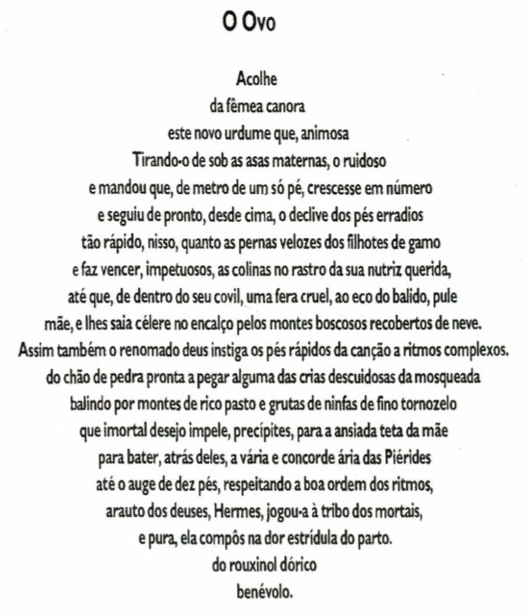

Rodes, S. O Ovo. 325 a.C. (tradução)

- Converse com os/as estudantes sobre a importância da Semana de Arte Moderna de 1922,​​​​​​ evento que deu destaque à expressão da ruptura com o passado, da renovação de linguagem, da busca pela experimentação e da liberdade de criação. Neste período, os poemas visuais e os cartazes ganham ainda mais força para comunicar ideias e produções literárias.

- Aproveite esse gancho para falar sobre o Centenário da Semana de Arte Moderna. Você também pode apresentar alguns cartazes famosos do período, como os produzidos pelo artista plástico Di Cavalcanti, e fazer um estudo artístico deles, explorando elementos como composição, cores, ilustrações e tipografias utilizadas para a sua produção.

Por que é importante trabalhar a Semana de Arte Moderna na sala de aula?

A Semana de Arte Moderna aconteceu em um período de renovação de estruturas mentais e políticas da sociedade. Ela rompeu com os padrões acadêmicos da arte na década de 20 e criou uma nova identidade nacional, o que sem dúvida se refletiu no trabalho dos designers da época, que eram sobretudo artistas plásticos, pintores e arquitetos.

Os reflexos da Semana de Arte Moderna podem ser vistos até hoje nas produções de cartazes, do design mobiliário e de objetos e nas criações tipográficas brasileiras, com a proliferação de revistas e manifestos da época.

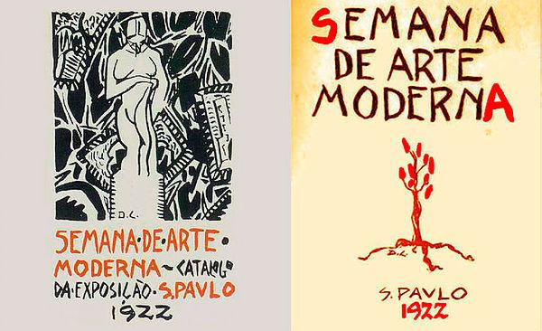
Cartazes produzidos por Di Cavalcanti

Análise de poemas visuais

- Oriente a turma para se organizar em duplas, trios ou grupos. Compartilhe informações sobre as vanguardas europeias que trabalham com a linguagem visual (Dadaísmo, Futurismo e Surrealismo) e apresente mais alguns exemplares da poesia visual.
- Oriente os/as jovens para que eles/elas possam escolher um dos diversos poemas visuais que foram apresentados em aula para fazer uma análise. Essa etapa é importante para que compreendam a lógica por trás da poesia visual, qual é a temática da obra e que tipo de ferramenta foi utilizada pelo poeta para a construção de sentido. A turma também deve relacionar o poema escolhido com as características das obras do movimento das vanguardas europeias.
- #dica: Caso você não tenha acesso à internet, é possível fazer adaptações para desenvolver a prática de forma analógica. Utilize livros, recortes, papéis e cartazes.

Retextualização

- Depois de fazer sua análise da poesia visual, cada dupla/grupo deve começar o processo de retextualização da obra. Ou seja, a partir da identificação do tema central tratado na obra selecionada, a dupla ou grupo deverá elaborar uma produção em outro gênero textual: charge, receita, crônica, publicidade, história em quadrinhos, letra de música ou outro formato escolhido pelos/pelas jovens.

Produção de poesias visuais

- Com a retextualização concluída, chegou o momento dos/das estudantes trocarem seus trabalhos com os/as colegas para fazerem o processo inverso de criar poemas visuais a partir das charges, receitas, crônicas, publicidades, histórias em quadrinhos e/ou letras de música produzidas. Isso pode ser feito de forma digital, com o uso de softwares livres, como o InkScape, ou de forma manual, com papel e lápis.

Como criar poesias visuais

Os poemas podem ser criados por meio de um software gráfico vetorial, como InkScape, que é código aberto e pode ser baixado aqui. Nesse processo, é importante apresentar a ferramenta para os/as estudantes, que podem ter conhecimento prévio ou não de como utilizá-la.

Com o software é possível explorar a distorção de formas geométricas, a inversão de direção das letras e palavras e a desconstrução e quebra dos elementos e caracteres tipográficos, testando possibilidades de criação da poesia visual de forma rápida.

O software é interessante para reprodução de formas bem-acabadas e prontas para impressão em diferentes tamanhos. Porém, não deve ser descartada a possibilidade de criação manual. Nesse caso, você pode utilizar papel, cartolinas e canetas.

Em uma produção analógica, a turma pode explorar seus talentos manuais para criar poesias, desenhando e/ou recortando formas, com resultados surpreendentes e muito expressivos.

- Convide os/as estudantes a pensarem em diferentes estratégias para compartilharem suas produções com os/as colegas. A ideia é criar um clima instigante entre os/as jovens, estimulados a tratar da obra e também de si, do que sentem e sobre como os poemas de diferentes autores/autoras tocam cada um deles. Este é um momento de culminância da experiência didática, pois um dos principais objetivos da atividade é abrir espaço para os/as jovens se conhecerem e refletirem sobre suas questões, em articulação com os conteúdos curriculares da disciplina de Literatura.

[Avaliação e compartilhamento]

- Para observar se os/as estudantes desenvolveram habilidades, tanto do conhecimento crítico e da análise, como também da interpretação coerente das atividades propostas, você pode usar a avaliação contínua, coletiva e individual.

- Além de considerar o registro escrito com as análises das obras, os trabalhos de retextualização e os próprios poemas visuais criados pelos/pelas estudantes, observe o envolvimento deles/delas durante o desenvolvimento da experiência didática.

- Se quiser ir além, você também pode promover um concurso literário para celebrar as produções que foram criadas pelos/pelas estudantes. Para essa atividade, os/as jurados/juradas podem ser professores/professoras da escola, pessoas da comunidade e até mesmo poetas convidados/convidadas.

- Para encerrar a experiência didática e compartilhar os resultados com toda a comunidade escolar, os/as estudantes podem preparar molduras para seus poemas visuais e montar uma exposição. Caso a atividade seja realizada no modelo remoto, você também pode usar ferramentas de apresentação de slides ou murais virtuais para exibir as produções.

